LES PASSEJAÏRES DE VARILHES FICHE ITINÉRAIRE
MASSAT n° 20
Commune de départ et dénomination de l’itinéraire :
- Le Port – Parking du Port de l’Hers – Le Mont Ceint ou Pic de Girantes depuis le Port de l’Hers A/R

Date, animateur(trice), nombre de participants (éventuel) :
- 01.06.2011 – J.L. Dupont
- 08.05.2017 – J.P. Baccou
- 18.07.2019 – E. Labrousse (J.P. Baccou) – 14 participants

L’itinéraire est décrit sur les supports suivants :
- Les randonnées dans les Pyrénées ariégeoises de Michel Sébastien - "Port de Lers – Mont Ceint" – Pages 245 et 246 (Avec prolongement vers le Port de Saleix …)
- Site internet : http://fcorpet.free.fr/Raids/B/Girantes/Balade-Girantes.html

Classification, temps de parcours, dénivelé positif, distance, durée :
- Randonneur – 4h30 – 600 m – 8 km - Journée

Balisage : Jaune et Rouge du GR de Pays
Particularité(s) : La deuxième guerre mondiale, les passeurs et Jean-Marie Claustre (Voir ci-après).

Site ou point remarquable :
- Très beau panorama à 360° du sommet

Trace GPS : oui

Distance entre la gare de Varilhes et le lieu de départ : 51 km par Vicdessos (Recommandé)

Observation(s) :
- Le Mont Ceint peut également être atteint depuis le parking de la Coumebière – Aulus-Les-Bains (Fiche Oust n) 11).

"Cette fiche participe à la constitution d'une mémoire des itinéraires proposés par les animateurs du club. Eux seuls y ont accès. Ils s'engagent à ne pas la diffuser en dehors du club."
Date de la dernière mise à jour : 25 juillet 2019

La Carte
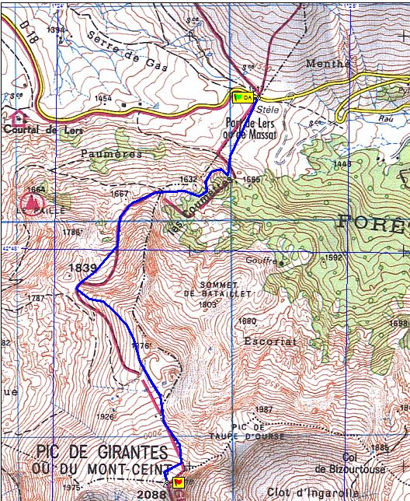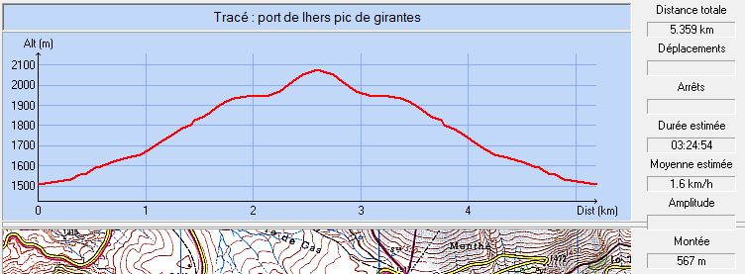

Des évènements liés à la deuxième guerre mondiale ont marqué le Mont Ceint. Jean-Marie Claustre, berger alors âgé de 14 ans, surveillait les mouvements des patrouilles allemandes depuis le pic de Girantes. Son rôle, le détail des évènements et le souvenir que Jean marie s’est attaché à maintenir jusqu’à une date récente sont décrits par nos amis Passejaïres Suzel et Olivier Nadouce et par Jean Feix, dans deux brochures « Le Mont-Ceint de Jean-Marie », à la gloire des passeurs de montagne.

